Jedna bateria co 45 sekund –
tak działa zakład systemów akumulatorowych SEAT & CUPRA w Martorell

- Zakład systemów akumulatorowych SEAT & CUPRA o powierzchni 64 000 m² to miejsce pracy 500 osób i 206 maszyn działających w ścisłej synchronizacji.
- Zanim bateria trafi do CUPRA Raval pokonuje 600-metrowy most prowadzący bezpośrednio na linię produkcyjną.

Zakład produkcyjny układów akumulatorowych, który został otwarty w grudniu ubiegłego roku na terenie fabryki SEAT i CUPRA w Martorell, znajduje się naprzeciwko hal produkcyjnych, w których codziennie powstają modele tej firmy. Obiekt ten, zbudowany w ciągu nieco ponad dwóch lat, stanowi kluczowy element transformacji fabryki, która stała się już centrum mobilności elektrycznej. To właśnie tutaj, w tzw. Workshop 20 (hala nr 20), powstają baterie do modelu CUPRA Raval – pierwszego elektrycznego miejskiego modelu produkowanego w Martorell – oraz Volkswagena ID. Polo, a skala produkcji sięga 1 200 baterii dziennie. Co 45 sekund z taśm montażowych zjeżdża nowa bateria. Zakład odgrywa również ważną rolę w realizacji strategii elektryfikacji Grupy Volkswagen w ramach platformy Brand Group Core MEB21.

Aby dotrzeć do hali nr 10, w której znajdują się linie produkcyjne modeli CUPRA Raval i Volkswagen ID. Polo, akumulator musi opuścić halę nr 20 i przejechać przez zakład w Martorell. Jest to w pełni zautomatyzowany proces, w którym akumulatory pokonują 600-metrowy most, pokonując różnice wysokości, w nieco ponad 49 minut – mówi Juan Carlos Muñoz, kierownik ds. logistyki w SEAT & CUPRA Components.

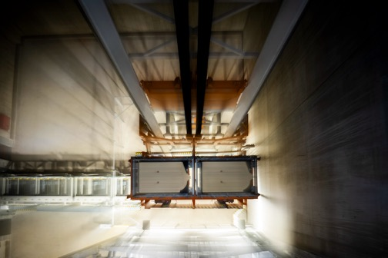
Elementy jednej konstrukcji
Bateria składa się z 468 elementów, które – ze względu na funkcje – można podzielić na kilka kluczowych obszarów. Najważniejszym z nich są ogniwa: 96 w wersji 56 kWh oraz 102 w wersji 38,5 kWh, odpowiadające za magazynowanie energii. Umieszczono je w aluminiowej obudowie, która zapewnia konstrukcji stabilność i ochronę. Za sterowanie pracą baterii odpowiada elektroniczny moduł EBOX, natomiast osłony oraz pokrywy zabezpieczają całość i zapewniają odpowiednią szczelność.

Innowacje w produkcji
Produkcja baterii w Martorell wprowadza szereg rozwiązań, które wyróżniają ten zakład na tle innych obiektów Grupy Volkswagen. Najważniejszym z nich jest zastosowanie koncepcji Cell2Pack, polegającej na montażu ogniw bezpośrednio w trzech pakietach. W przeciwieństwie do powszechnie stosowanych rozwiązań, w których ogniwa najpierw łączy się w moduły, nowe podejście znacząco upraszcza proces produkcyjny.

To najbardziej zaawansowana technologia stosowana obecnie w Grupie Volkswagen. Dzięki niej możemy osiągać wyższą gęstość energii – bateria zajmuje mniej miejsca, a jednocześnie magazynuje jej więcej – wyjaśnia Alejandra Alonso, Battery Industrialisation Project Coordinator w SEAT & CUPRA.

Rozwiązanie to przekłada się m.in. na większy zasięg, niższą masę baterii, lepsze zarządzanie temperaturą oraz ograniczenie kosztów produkcji. Kolejnym istotnym elementem jest aluminiowa obudowa ogniw, produkowana jako jeden element w jednym odlewie – po raz pierwszy w historii Grupy Volkswagen.
W porównaniu z wcześniejszym rozwiązaniem, które wymagało odlewania wielu części i ich późniejszego spawania, nowa technologia skraca czas produkcji, eliminuje spawanie i ogranicza liczbę potencjalnych punktów krytycznych – podkreśla Lorant Skezely, Managing Director of SEAT & CUPRA Components.

Po wdrożeniu w Workshop 20 oba rozwiązania będą sukcesywnie wprowadzane także w innych markach Grupy.

Zgrany proces produkcyjny
Zakład montażu baterii w Martorell, zajmujący 64 000 m², docelowo jest miejscem pracy dla 500 osób i wykorzystuje 206 maszyn realizujących ściśle zsynchronizowany proces produkcyjny. Dzięki temu możliwe jest wytwarzanie do 1 200 baterii dziennie, czyli jednej co 45 sekund.

Proces rozpoczyna się w zakładzie komponentów w El Prat de Llobregat, gdzie montowany jest moduł EBOX. Następnie trafia on bezpośrednio do Martorell – mówi Lorant Skezely. W Workshop 20 EBOX zostaje zamontowany w aluminiowej obudowie, po czym ogniwa są łączone w pakiety, spawane laserowo i instalowane w strukturze baterii. Następnie uruchamiane jest połączenie elektroniczne, nazywane przez nas „wake-up”. Po zamknięciu baterii przeprowadzane są końcowe testy elektryczne oraz próby szczelności – tłumaczy Alejandra Alonso. Gotowe baterie trafiają do magazynu o pojemności do 1 700 sztuk. To jednak nie koniec ich drogi.

Kierunek: Workshop 10
Aby dostarczyć gotowe baterie do Workshop 10 – hali, w której znajdują się linie produkcyjne CUPRY Raval i Volkswagena ID. Polo – zespół logistyczny realizuje w pełni zautomatyzowany proces transportu na terenie fabryki w Martorell.

To w pełni zautomatyzowany proces. Baterie są transportowane 600-metrowym mostem, a cały przejazd – uwzględniający różnice wysokości pomiędzy poszczególnymi etapami – trwa nieco ponad 49 minut – wyjaśnia Juan Carlos Muñoz, Logistics PM, SEAT & CUPRA Components. Transport rozpoczyna się od opuszczenia magazynu szybem o głębokości 15,5 metra, prowadzącym do mostu. To pierwszy z czterech podnośników wykorzystywanych na całej trasie i jednocześnie największa różnica wysokości, jaką trzeba pokonać – dodaje Muñoz. Most, poprowadzony 5 metrów nad ziemią, łączy zakład montażu baterii z Workshop 10. To tam gotowe systemy bateryjne – wraz z układem napędowym – są montowane w samochodzie CUPRA Raval.

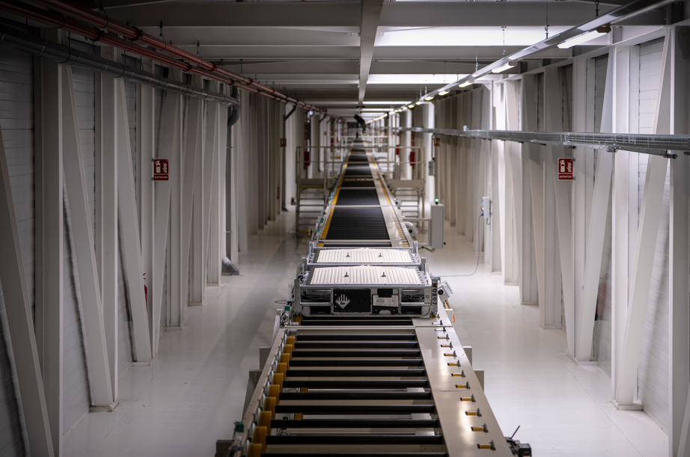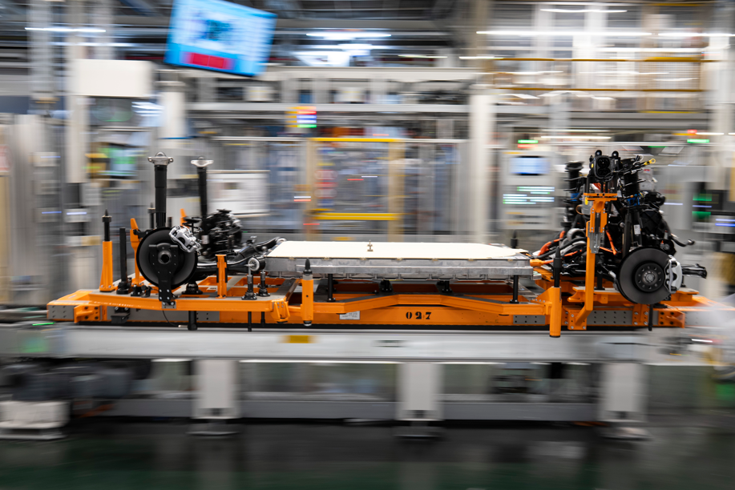

SEAT S.A.
Zmiany potrzebują liderów, a SEAT S.A. wyznacza kierunek przyszłości mobilności. Jako jedyna firma w Hiszpanii, która projektuje, rozwija, produkuje i sprzedaje samochody, SEAT S.A. stanowi filar hiszpańskiego przemysłu motoryzacyjnego i napędza jego elektryfikację.
W obliczu największej transformacji w swojej 75-letniej historii, SEAT S.A. przekształca Hiszpanię w europejskie centrum pojazdów elektrycznych. W ramach projektu Future: Fast Forward, realizowanego we współpracy z Grupą Volkswagen, PowerCo i innymi partnerami, firma zainwestowała 10 miliardów euro w elektryfikację kraju. SEAT S.A. przewodzi również projektowi Electric Urban Car w ramach Brand Group Core Grupy Volkswagen, a od 2026 roku rozpocznie produkcję w 100% elektrycznych pojazdów – w tym modelu CUPRA Raval – w zakładzie w Martorell.
SEAT S.A., będący częścią Grupy Volkswagen, sprzedaje samochody pod markami SEAT i CUPRA, w tym kultowy model SEAT Ibiza oraz najlepiej sprzedający się CUPRA Formentor. Zatrudniając 14 000 pracowników i posiadając trzy zakłady produkcyjne w Martorell, El Prat de Llobregat i Barcelonie, firma eksportuje ponad 80% swoich pojazdów do ponad 70 krajów.
SEAT
SEAT to jedna z najbardziej ikonicznych i rozpoznawalnych hiszpańskich marek na świecie. Założona 75 lat temu, od pokoleń towarzyszy ludziom w codziennym życiu. Atrakcyjne, przyciągające wzrok projekty powstające w Barcelonie sprawiają, że SEAT jest bramą do nowych klientów dla Grupy Volkswagen.
Obecnie marka SEAT oferuje modele z tradycyjnymi, oszczędnymi silnikami spalinowymi oraz napędami hybrid i plug-in hybrid: SEAT Ibiza – samochód dla młodych duchem; SEAT Arona – wszechstronny miejski SUV; SEAT Leon i Leon Sportstourer – przestronne i dynamiczne kompakty; oraz SEAT Ateca – SUV o nowoczesnej i wyrazistej stylistyce.
CUPRA
Zmiana potrzebuje liderów – a CUPRA wierzy, że prawdziwy postęp rodzi się z radykalnych przełomów, z przekraczania oczekiwań i łamania konwencji. Od momentu swojego debiutu w 2018 roku marka zmienia oblicze branży motoryzacyjnej, będąc inicjatorem kreatywności i katalizatorem zmian.
W zaledwie siedem lat CUPRA wprowadziła na rynek siedem modeli i sprzedała ponad 800 000 samochodów na całym świecie. Każdy model CUPRA to połączenie ekspresyjnego designu, wyjątkowej estetyki i sportowych osiągów. W pełnej gamie modelowej znajdują się: CUPRA Ateca – pierwszy model z logo CUPRA, CUPRA Leon – przeprojektowany i rozwinięty jako niezależny model marki, CUPRA Formentor – pierwszy samochód zaprojektowany w całości przez CUPRA i jednocześnie jej najlepiej sprzedający się model, CUPRA Born – pierwszy w pełni elektryczny samochód marki, CUPRA Tavascan – elektryczne SUV-coupé, oraz CUPRA Terramar – sportowy SUV marki. W 2026 roku do oferty dołączy CUPRA Raval – radykalna wizja miejskiego auta elektrycznego.
CUPRA to coś więcej niż samochód. To przekonanie. CUPRA Tribe to zespół ambasadorów, którzy kwestionują normy i przełamują bariery, które powstrzymują innych. Wśród nich są m.in. najbardziej utytułowany hiszpański olimpijczyk Saúl Craviotto, reżyser filmowy J.A. Bayona, niemiecki bramkarz Marc ter Stegen oraz dwukrotna zdobywczyni Złotej Piłki i nagrody FIFA The Best, Alexia Putellas. CUPRA obsesyjnie dąży do tego, by wzbudzać emocje – zarówno na drodze, jak i poza nią. Marka jest oficjalnym partnerem motoryzacyjnym FC Barcelony, sponsorem premium Premier Padel Tour oraz uczestnikiem wyścigów Formuły E we współpracy z Kiro Race Co.
www.cupraofficial.com
KONTAKT DLA MEDIÓW:
Katarzyna Dziomdziora | tel. kom.+48 690 406 350
katarzyna.dziomdziora1@seat-auto.pl | https://seatcupramedia.pl/
Biuro prasowe | 24/7Communication
Paweł Tamioła | tel. kom. +48 731 990 247
pawel.tamiola@247.com.pl | https://seatcupramedia.pl/

